Ingegneria del Software a.a. 2022-23
Prova Scritta del 5 Luglio 2023 (Fila A)

Esercizio di sbarramento
COGNOME NOME MATRICOLA
Rispondere alle seguenti domande. Per ogni domanda, solo una soluzione è corretta. L’esercizio si ritiene superato se si risponde correttamente ad almeno 7 domande.

Domanda 1
Quali tra i seguenti motivi di insuccesso di un progetto software si trovano nelle primissime posizioni nella lista stilata nello Standish Group?

a) Incompetenza tecnologica del Team informatico (Analisti, progettisti e sviluppatori)
b) Carenze di risorse e carenza di gestione del settore IT
c) Incompletezza dei requisiti e mancato coinvolgimento degli utenti durante la fase di analisi
d) Carenza di pianificazione

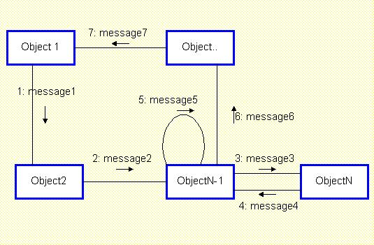
Domanda 2
Che diagramma UML è il seguente?

a) Communication Diagram
b) Object Diagram
c) Class Diagram
d) Sequence diagram

Domanda 3
In Extreme Programming che indicatore viene ‘solitamente’ usato come indice di progresso nella codifica di un SW?
- La percentuale di User stories implementate
- La percentuale di casi di test di unità (Unit test) superati (sul totale)
- Non viene usato nessun indicatore. Essendo un metodo agile gli indicatori non si utilizzano
- La percentuale di casi di test di accettazione superati/passati (sul totale)

Domanda 4
Cosa vuole dire prioritizzazione dei requisiti?

a) Scrivere dei casi di test a partire dai requsiti
b) Decidere per ogni requisito il valore corrispettivo in points e lasciare all’utente la scelta dei requisiti da includere nella release successiva considerando un valore totale di points massimo che il Team di sviluppo potrà implementare in uno sprint
c) Dare un ordine ai requisiti per decidere quali implementare (ad esempio suddividendoli in necessari, desiderabili e possibili)
d) Analizzare i requisiti per stabilirne la fattibilità e la correttezza

Domanda 5
Quale refactoring visto a lezione si potrebbe applicare alla seguente porzione di codice?

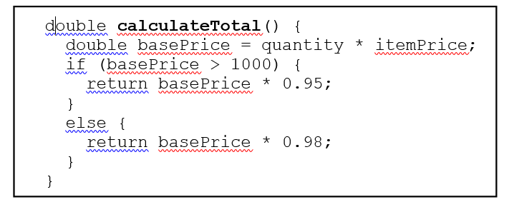
- Split Temporary Variable
- Replace Temp with Query
- Remove Parameter
- Replace Inheritance with Delegation

Domanda 6
In qualità di Project Manager ed avendo a disposizione un budget molto cospiquo, che ragioneresti faresti prima di rilasciare un software safety-critical per la somministrazione di insulina a pazienti diabetici?

- E’ sufficiente applicare software testing utilizzando il branch coverage perchè questo criterio è richiesto dallo standard ANSI/IEEE Std 1008-1987 in casi di sistemi critici e complessi
- Dato che il sistema software è safety-critical è preferibile applicare il criterio di testing denominato path-coverage. Per maggiore tranquillità è preferibile la variante completa del criterio
- Oltre al software testing (White e Black-box) è meglio prendere in considerazione anche altre tecniche di verifica formale. Ad esempio model-checking e usare tool di analisi statica del codice (come ad esempio STAN4J)
- E’ necessario, partendo dalle specifiche, sviluppare un nuovo prototipo del sistema SW con un linguaggio di altissimo livello da utilizzare per verificare i risultati del sistema che si vuole rilasciare

Domanda 7
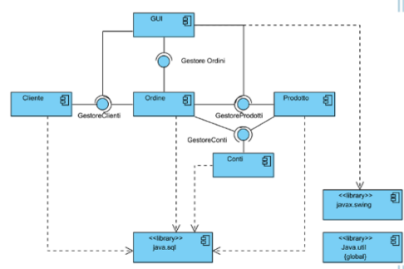
Quante sono le interfacce esplicite fornite nel seguente Component diagram UML che si riferisce ad un sistema di gestione ordini?

- Otto
- Quattro
- Tre
- Sette

Domanda 8
Nell’ipotesi di realizzare un sistema di broadcasting quale dei seguenti design pattern prenderesti in considerazione?

- Observer design pattern
- Facade design Pattern
- State design Pattern
- Template method design pattern

Domanda 9
Il seguente requisito software “Il sistema bancario che sarà implementato dovrà permettere la consultazione del saldo” è un requisito

- Funzionale
- Non funzionale
- Implementativo
- Di sistema

Domanda 10
Quale delle seguenti affermazioni relative al processo di sviluppo UP (Unified Process) è la più corretta?

- Lo Unified Process parte dall'alto cioè dalla visione d'insieme del sistema (Top-down), pone l'architettura al centro dello sviluppo (architecture centric) e non considera il concetto di rischio (No risk-driven)
- Lo Unified Process parte dal basso, cioè dai singoli moduli costituenti il sistema (Bottom-up), pone l'architettura al centro dello sviluppo (architecture centric), è iterativo (iterative) ma non incrementale (No incremental)
- Lo Unified Process è un metodo di sviluppo agile (lightweight) che concentra buona parte delle sue attività sulla fase di implementazione (code centric)
- Lo Unified Process è indirizzato dalla visione dell'utente (Use-case driven), pone l'architettura al centro dello sviluppo (architecture centric), è iterativo (iterative) e incrementale (incremental)

